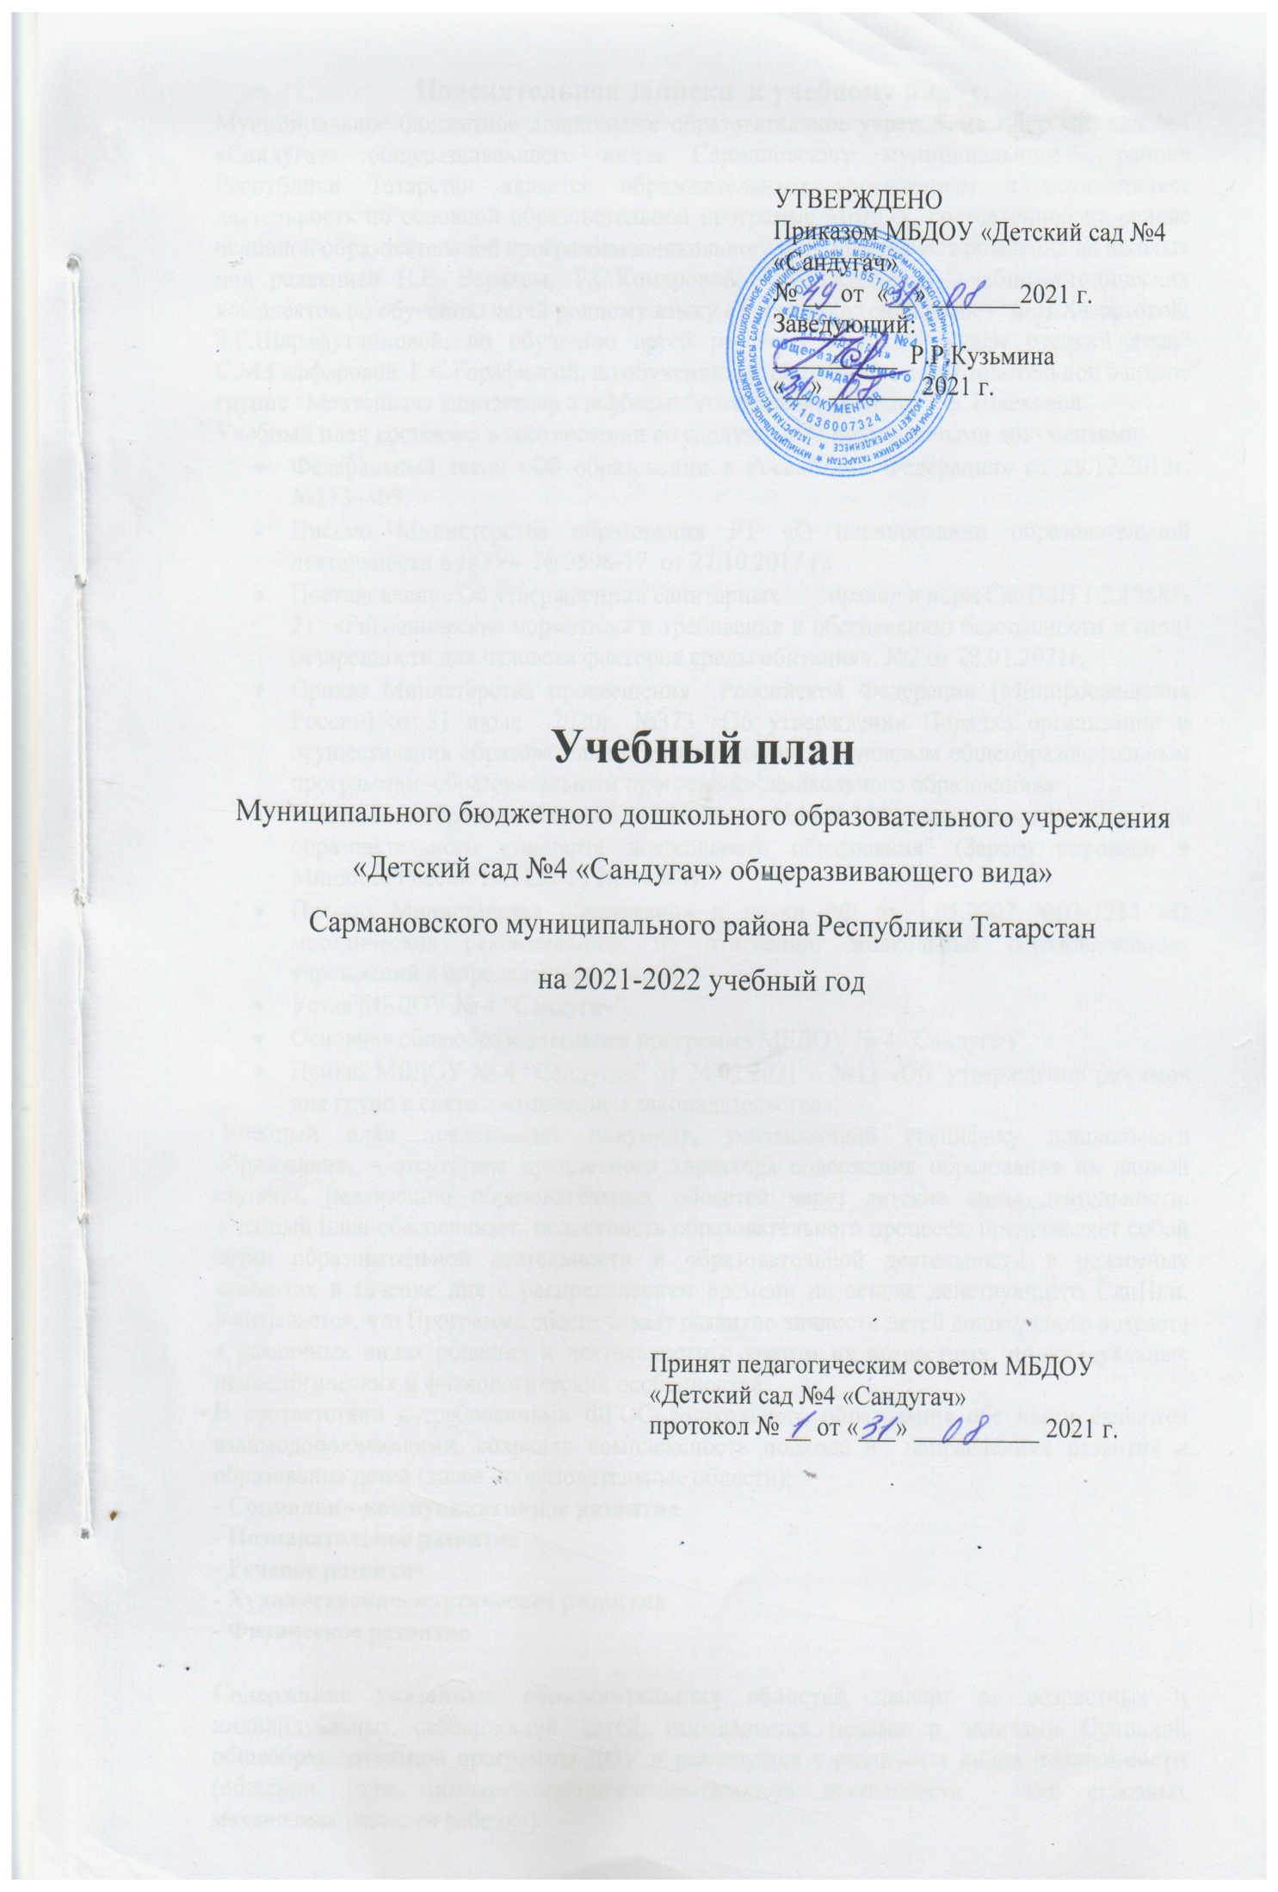

Пояснительная записка к учебному плану.
Муниципальное бюджетное дошкольное образовательное учреждение «Детский сад №4 «Сандугач» общеразвивающего вида» Сармановского муниципального района Республики Татарстан является образовательным учреждением и осуществляет деятельность по основной образовательной программе МБДОУ, составленной на основе основной образовательной программы дошкольного образования «От рождения до школы» под редакцией Н.Е. Вераксы, Т.С.Комаровой, А.М.Васильевой, учебно-методических комплектов по обучению детей родному языку «Туган телдә сөйләшәбез” Ф.В.Хазратовой, З.Г.Шарафутдиновой, по обучению детей русскому языку “Изучаем русский язык” С.М.Гаффаровой, Г.С.Гарафиевой, по обучению детей грамоте в подготовительной к школе группе “Мәктәпкәчә яшьтәгеләр әлифбасы: “Авазларны уйнатып” Р.К.Шаеховой.
Учебный план составлен в соответствии со следующими нормативными документами:
- Федеральный закон «Об образовании в Российской Федерации» от 29.12.2012г. №273– ФЗ;
- Письмо Министерства образования РТ «О планировании образовательной деятельности в ДОУ» № 2598-17 от 27.10.2017 г.;
- Постановление Об утверждениии санитарных правил и норм СанПиН 1.2.13685-21 «Гигиенические нормативы и требования к обеспечению безопасности и (или) безвредности для человека факторов среды обитания» №2 от 28.01.2021г.
- Приказ Министерства просвещения Российской Федерации (Минпросвещения России) от 31 июля 2020г. №373 «Об утверждении Порядка организации и осуществления образовательной деятельности по основным общеобразовательным программам–образовательным программам дошкольного образования»
- Приказ Минобрнауки России от 17.10.2013г. №1155 "Об утверждении федерального образовательного стандарта дошкольного образования" (Зарегистрировано в Минюсте России 14.11.2013 № 30384);
- Письмо Министерства образования и науки РФ от 1.05.2007 №03-1213 «О методических рекомендациях по отнесению дошкольных образовательных учреждений к определенному виду»;
- Устав МБДОУ № 4 “Сандугач”.
- Основная общеобразовательная программа МБДОУ № 4 “Сандугач”.
- Приказ МБДОУ № 4 “Сандугач” от 24.02.2021 г. №11 «Об утверждении режимов дня групп в связи с изменением законадательства»;
Учебный план представляет документ, учитывающий специфику дошкольного образования, – отсутствие предметного характера содержания образования на данной ступени, реализацию образовательных областей через детские виды деятельности. Учебный план обеспечивает целостность образовательного процесса, представляет собой сетки образовательной деятельности и образовательной деятельности в режимных моментах в течение дня с распределением времени на основе действующего СанПин. Учитывается, что Программа обеспечивает развитие личности детей дошкольного возраста в различных видах общения и деятельности с учетом их возрастных, индивидуальных психологических и физиологических особенностей.
В соответствии с требованиями ФГОС дошкольного образования обе части являются взаимодополняющими, сохраняя комплексность подхода в направлениях развития и образования детей (далее - образовательные области):
- Социально-коммуникативное развитие
- Познавательное развитие
- Речевое развитие
- Художественно-эстетическое развитие
- Физическое развитие

Содержание указанных образовательных областей зависит от возрастных и индивидуальных особенностей детей, определяется целями и задачами Основной общеобразовательной программы ДОУ и реализуется в различных видах деятельности (общении, игре, познавательно-исследовательской деятельности - как сквозных механизмах развития ребенка).

Обязательная часть представляет комплексность подхода с учетом содержания ООП МБДОУ “Детский сад №4 “Сандугач” указанной выше, обеспечивая развитие воспитанников, во всех пяти взаимодополняющих образовательных областях. Обязательная часть – 70 % от общего нормативного времени - обеспечивает выполнение обязательной части ООП ДОУ. В обязательной части Плана определено минимальное количество ООД, отведенное на образовательные области, определенные в ФГОС ДО.
Часть, формируемая участниками образовательных отношений отражает специфику национально-культурных, демографических и климатических условий в Республике Татарстан и реализуется посредством самостоятельного курса. В соответствии с Законом Республики Татарстан №16 от 03.03.2012 «О государственных языках Республики Татарстан и других языках в Республике Татарстан», Приказом МО и Н РТ № 463 от 29.06.2001 «О мерах по улучшению изучения родного, татарского, русского языков в ДОУ». Часть формируемая участниками образовательных отношений – 30% от общего нормативного времени. Эта часть плана обеспечивает вариативность образования; отражает специфику МБДОУ; позволяет более полно реализовать социальный заказ на образовательные услуги, учитывать специфику национально-культурных, демографических, климатических условий Республики Татарстан, реализовывать приоритетное направление МБДОУ. Она формируется участниками образовательных отношений, где представлены программы, направленные на развитие детей в одной или нескольких образовательных областях, видах деятельности и культурных практиках (парциальные программы), методики, формы организации образовательной деятельности.
Часть формируемая участниками образовательных отношений МБДОУ обеспечивает:
- Учебно-методические комплекты по обучению детей русскому языку (УМК), отражает приоритетное направление деятельности МБДОУ и расширение области образовательных услуг для воспитанников:
- С.М.Гаффарова, Ч.Р.Гаффарова, Г.З.Гарафиева «Изучаем русский язык»
методическое пособие для воспитателей детских садов 4-5 лет, 5-6 лет, 6-7 лет.
- С.М.Гаффарова, Ч.Р.Гаффарова, Г.З.Гарафиева «Изучаем русский язык»: программа,
методические рекомендации, диагностика, Казань
Начиная со средней группы вводится обучение русскому языку на специально организованных занятиях и в режимных моментах:
в средней группе – 1 занятие в рамках расписания ОД, 2 – в режимных моментах;
в старшей группе – 2 занятие в рамках расписания ОД, 1 – в режимных моментах;
в подготовительной к школе группе – 3 занятия в рамках расписания ОД
Обучение детей татарской национальности родному языку – учебно-методические комплекты (УМК):
- Ф.В.Хәзрәтова, З.Г.Шәрәфетдинова «Туган телдә сөйләшәбез» 2-3, 3-4, 4-5 яшьлек
балаларны туган телдә сөйләшергә өйрәтү буенча методик ярдәмлек, Казан «Фолиант»
- З.М.Зарипова, Л.Н.Вәҗиева «Туган телдә сөйләшәбез» 5-7 яшьлек балаларны туган
телдә сөйләшергә өйрәтү буенча методик ярдәмлек, Казан «Фолиант»
- Р.К.Шаехова Мәктәпкәчә балалар әлифбасы: «Авазларны уйнатып» , Казан
- К.В.Закирова «Балачак аланы», балалар бакчалары тәрбиячеләре өчен хрестоматия,
Казан
- К.В.Закирова «На поляне детства», хрестоматия для воспитателей детских садов,
Казан
- К.В.Закирова, Л.Р.Мортазина «Әй уйныйбыз, уйныйбыз», балалар бакчалары
тәрбиячеләре һәм физкультура инструкторлары өчен методик кулланма, Казан
- З.М.Зарипова «Үстерешле уеннар», Казан
- «Обучение детей дошкольного возраста правилам безопасного поведения на дорогах», авт.-сост. Р.Ш.Ахмадиева, Е.Е.Воронина, Р.Н.Минниханов, Казань
Реализация учебного плана обеспечивает развитие личности детей дошкольного возраста в различных видах общения и деятельности (общении, игре, познавательно-исследовательской деятельности – как сквозных механизмах развития ребенка), мотивации и способностей воспитанников с учетом их возрастных, индивидуальных психологических и физиологических особенностей. Допускается осуществлять образовательную деятельность на игровой площадке во время прогулки.
Объем нагрузки на образовательную деятельность определен в соответствии СанПиН 1.2.13685-21 «Гигиенические нормативы и требования к обеспечению безопасности и (или) безвредности для человека факторов среды обитания»
Режим работы МБДОУ «Детский сад №4 «Сандугач»: рабочая неделя – шестидневная, длительность 10,5 часов, в субботу 9 часов. Учебный план составлен для 6 групп и ориентирован на 5-ти дневную учебную неделю с продолжительностью учебного года 36 недель.
- дошкольном образовательном учреждении функционирует 6 групп:
  - вторая группа раннего возраста( с 1,5 года до 2 лет) -1;
  - первая младшая группа (с 2 лет до 3 лет )-1
  - вторая младшая группа (с 3 до 4 лет) – 1;
  - средняя группа (с 4 до 5 лет) – 1;
  - старшая группа (с 5 до 6 лет) – 1;
  - подготовительная к школе группа (с 6 до 7 лет) – 1.
Продолжительность образовательной деятельности:
-во второй группе раннего возраста -10 мин.;
- в младшей группе – 10-15 мин.;
- в средней группе – 20 мин.;
- в старшей группе – 25 мин.;
- в подготовительной к школе группе – 30 мин.

Максимально допустимый объём образовательной нагрузки в первой половине дня составляет:
-во второй группе раннего возраста - не превышает 20 мин.;
- в младшей группе – не превышает 30 минут;
- в средней группе – не превышает 40 минут;
- в старшей группе – не превышает 50 минут;
- в подготовительной к школе группе – не превышает 1,5 часа.
В середине времени, отведенного на образовательную деятельность, проводят физкультурные минутки. Перерывы между периодами образовательной деятельности - не менее 10 минут.
Структура плана состоит из двух частей: обязательной и части формируемая участниками.
В учебном плане обозначена квалифицированная коррекция недостатков в речевом развитии, которую осуществляет учитель-логопед. Работа ведётся по адаптированной основной образовательной программе для детей с тяжёлыми нарушениями речи (общим недоразвитием речи) с 4 по 7 лет, Т. Б. Филичева, Г. В. Чиркина.

Объем и содержание образовательной деятельности с воспитанниками дошкольного возраста по освоению основной образовательной программы ДОУ
(2021-2022 учебный год)
I обязательная часть
Направление развития |  | Вид деятельности | Наименование ООД | Количество занятии в неделю
 |  | Вид деятельности | Наименование ООД | Вторая группа раннего возраста | 1 | 2 мл | ср | ст | подг
1 | Физическое | Двигательная активность | Физическое развитие | 2 | 3 | 3 | 3 | 3 | 3
2 | Социально коммуникатив  ное | Общение |  | Во всех образовательных ситуациях
2 | Социально коммуникатив  ное | Игровая деятельность
3 | Познаватель  ное | Познавательно-исследовательская деятельность | Ознакомление с окружающем миром | 1 | 1 | 1 | 0,5 | 1 | 1
3 | Познаватель  ное | Познавательно-исследовательская деятельность | ФЭМП | - | - | 1 | 1 | 1 | 2
3 | Познаватель  ное | Познавательно-исследовательская деятельность | Игры со строительным и дидактическим материалом | 3 | - | - | - | - | -
4 | Речевое | Развитие речи | Развитие речи  Обучение грамоте | 2 | 2 | 1 | 0,5 | 2 | 2
5 | Худежственно-эстетическое | Изобразительная | Рисование | - | 1 | 1 | 1 | 1 | 2
 |  |  |  |  |  |  |  | 1 в режимных моментах | 2
5 | Худежственно-эстетическое | Изобразительная | Лепка | - | 1 | 1  в чередовании | 1  в чередовании | 1  в чередовании | В режимных моментах
5 | Худежственно-эстетическое | Изобразительная | Аппликация | - | -
5 | Худежственно-эстетическое | Музыкальная | Музыка | 2 | 2 | 2 | 2 | 2 | 2
Всего образовательных ситуаций и занятий в неделю |  |  |  | 10 | 10 | 10 | 9 | 11 | 12
II Часть, формируемая участниками образовательных отношении
1 | Речевое | Развитие речи | Обучение детей русскому языку |  |  |  | 1 | 2 | 3
 |  |  |  |  |  |  | 2 в режимных моментах | 1 в режимных моментах
Общий объем образовательных ситуации и занятии в неделю |  |  |  | 10 | 10 | 10 | 10 | 13 | 15

